cc | CC | cc
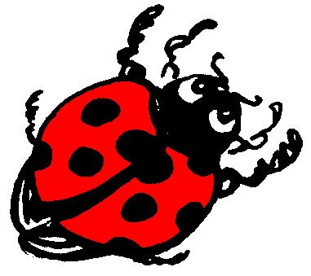

une coccinelle
²une coccinelle

